**ESCUELA NORMAL DE EDUCACIÓN PREESCOLAR**

**Licenciatura en Educación Preescolar**

**Ciclo escolar 2020-2021**



**OPTATIVA**

**(Filosofía)**

***“La educación escolarizada frente a la educación en sentido amplio.”***

**Docente:** Daniel Díaz Gutiérrez

**Alumna:** Andrea Judith Esquivel Alonzo

**Cuarto semestre**

**Sección “A”**

**No.** 6

**Saltillo, Coahuila. Abril 2021**

***Educación escolarizada frente a la Educación en sentido amplio***

La educación, en sentido “amplio”, es todo proceso de transmisión de los valores, costumbres, normas, formas de vida, de un grupo humano a un individuo. El proceso educativo se realiza en los grupos primarios y en la sociedad en general. Este proceso de transmisión de la cultura (entendida como el conjunto de formas de entender y ordenar la realidad), ya sea a través de las costumbres, las tradiciones, las normas, los valores, los paradigmas de la misma sociedad, es constante y no planificado. Es espontáneo en el sentido de que en los grupos humanos se da de manera natural. Una familia “educa”, en tanto que transmite sus valores (religiosos, morales, políticos, etc.) al nuevo miembro del grupo. Para realizar esta transmisión, no sigue patrones externos, sino que lo realiza en una relación íntima y estrecha con el individuo que está formando.

Así mismo, la sociedad educa, en ese sentido amplio, en el cual transmite sus valores y criterios para continuar con su propia forma de vida. Esta educación es casi imperceptible, y se da en el trato social que todos los individuos mantienen entre sí, desarrollando sus distintos roles. Pero, la sociedad también ha establecido como una institución social a la educación sistematizada, para la cual ha creado un sistema de enseñanza escolarizada, y ha clasificado en niveles de aprendizaje la transmisión del conocimiento que conforma la sociedad y la cultura que se pretenden reproducir.

En su libro Pedagogía del Oprimido Paulo Freire propone un enfrentamiento con la forma de educación que hasta ese momento se desarrollaba, donde el profesor era la persona que tenía el conocimiento y ese conocimiento es recibido por sus estudiantes sin preguntarse por la validez de dicho conocimiento, a esta forma de enseñar Freire la llama “educación bancaria” y se refiere a bancaria porque los maestros hacen “depósitos” en el alumno, él deposita la información (el conocimiento que ostenta) en el alumno y el alumno repite el conocimiento que el maestro ha depositado.

No se puede referir a la realidad como algo estático, sin hacer alguna relación con las experiencias particulares de los educandos porque entonces ellos perderán el interés y no lograrán relacionar los nuevos conocimientos con acciones cotidianas, este proceso narrativo les va presentando retazos de una realidad, desligados de la realidad en que se engendran y adquieren sentido.

El problema radica en que pensar auténticamente es peligroso, el extraño humanismo que propone esta concepción bancaria de la educación es hacer de los hombres unos autómatas y que nieguen su vocación principal, conocer el mundo, para aceptar está forma estática de realidad. Así los hombres son estos seres de la búsqueda y si su vocación es el conocimiento, pueden tarde o temprano percibir la contradicción en que la educación bancaria pretende mantenerlos, y comprendiéndola pueden comprometerse en la lucha por su liberación.

En este tipo de educación no puede haber conocimiento, ya que los educandos están llamados a memorizar el contenido narrado por el educador, no realizan ningún acto cognitivo, en cambio la educación problematizadora (liberadora) no distingue momentos diferentes en el quehacer del educador-educando, porque cuando vemos la educación bancaria, el maestro pasa de ser sujeto cognoscente cuando está preparando su clase a ser narrador cuando esta “depositando” los conocimientos en sus estudiantes, mientras que en la educación problematizadora, es sujeto cognoscente cuando prepara su clase y también cuando se encuentra dialógicamente con los educandos. De este modo el educador rehace constantemente su acto cognoscente en la cognoscibilidad de los educandos, estos en vez de ser dóciles receptores de los depósitos, se transforman ahora en investigadores críticos en dialogo con el educador, quien a su vez es un investigador crítico.

***Distinción entre educación y formación en Kant.***

**EDUCACIÓN:** Formación destinada a desarrollar la capacidad intelectual, moral y afectiva de las personas de acuerdo con la cultura y las normas de convivencia de la sociedad a la que pertenecen.

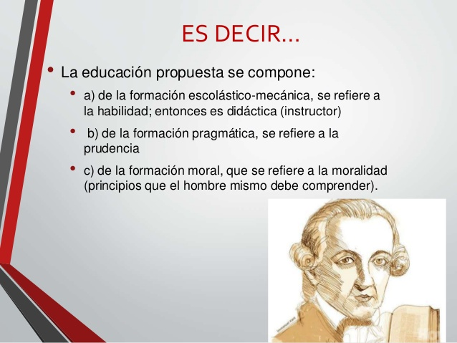**FORMACIÓN DE KANT:**

Kant concibe la noción de formación, en las Lecciones de pedagogía se establece una distinción entre la formación mecánica (o instrucción), la formación pragmática (o prudencia) y la formación moral (o moralización).

***Ejemplos a nivel Preescolar***

1. Se sigue la instrucción antes del experimento a realizar, como por ejemplo que deben mantener su área limpia, las manos lavadas y tener su mandil porque se mancharán.
2. Al terminar de escuchar y ver el cuento, comentar con sus compañeros cuál fue la parte que mas le gustó y por qué.
3. De la fábula, describir cómo es que se sentían los personajes y explicar cómo se sentirían ellos si fueran ese personaje

**Referencias**

Pág. 21 *Documento de Apoyo para el curso F192 Filosofía de la Educación*

http://www.humanidades.usac.edu.gt/usac/wp-content/uploads/2015/03/F192-material-de-apoyo.pdf